ML04_ESP01-OneWire-teplota-web
Téma: Zapojení bezdrátového Wifi mikrokontroléru ESP-01. Nastavení programovacího prostředí Arduino IDE pro vytvoření programu vypisující hodnotu teploty čidla na terminál a následně na webový server.
Cíl hodiny: Umět připojit modul ESP-01 k napájení a k sériovému převodníku USB/UART pro možnost programování ve vývojovém prostředí Arduino IDE. Nastavit vývojové prostředí Arduino IDE pro programování desky ESP-01. Upravit program pro výpis textu na webový server. Upravit program pro výpis hodnoty teplotního čidla na konzoli a následně na webový server.
Doba trvání: 4x45min
Pomůcky: Rasberry Pi 3, nepájivé pole, ESP-01, USB/UART převodník, Dallas (DS1820), 2x rezistor 4K7 Ω, 1x rezistor 220 Ω, tlačítko, LED dioda, propojovací vodiče

1 -Wire
Sběrnice je navržená firmou Dallas Semiconductor Corp. Jedná se o jednovodičové rozhraní s možností připojení více zařízení podle identifikačních čísel, např. teplotní čidla Dallas (v operačním systému jsou sériová čísla zařízení uložena v souboru: /sys/bus/w1/devices/, v Arduino IDE je nutné doinstalovat příslušné knihovny).

Seznámení se senzorem teploty Dallas DS18B20
Teplotní čidlo Dallas DS18B20 měří teplotu v rozsahu -55 až +125 °C. Pro komunikaci využívá sběrnici 1-Wire. Každé čidlo má jiné identifikační číslo, které můžeme zjistit po připojení ve složce /sys/devices/w1_bus_master1/číslo čidla.
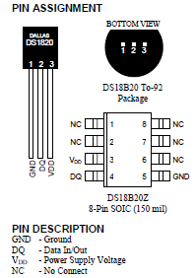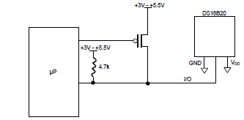
Zapojení senzoru teploty Dallas DS18B20

Zapojení LED diody na GPIO výstup ESP01
Tento krok bude využit v následující dílčí úloze. Jedná se pouze hardwarovou přípravu.
LED dioda v propustném směru vyzařuje světlo o dané vlnové délce (modrá, červená, zelená, atd.) a vzniká na ní úbytek napětí přibližně 2V (různé podle barvy). Je nutné dát pozor na max. proud v propustném směru (většinou do 20mA). Podle toho je potřeba navrhnout pracovní odpor pro dané napájecí napětí, např. proud diodou I = (5V-U_{led})/ 220 Ω = 13,6 mA. Na daný proud musí být dimenzován i výstup budícího obvodu (např. u RPI závisí max. proud výstupu na počtu zatížených portů). Diodu je možné připojit jak proti zemi (svítí log 1), tak proti napájení (svítí log 0).
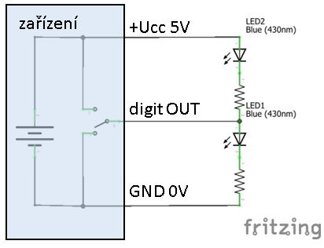
Zapojení LED na digitální výstup
Na obrázku je zapojení diod pro oba dva způsoby a diody budou svítit v opačném stavu výstupu:
- digit OUT = HL = 5V (log 1) -> LED1 on, LED2 off
- digit OUT = LL = 0V (log 0) -> LED1 off, LED2 on

Seznámení s ESP-01
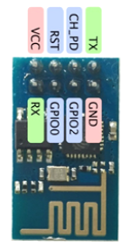
Modul ESP-01 je nejmenší a nejlevnější dostupný WiFi modul z rodiny modulu postavených na čipu ESP8266 s 32bit procesorem o architektuře Xtensa řady Tensilica Diamond. Využívá ultra-low power technologii vhodnou do mobilních zařízení s napájením a logikou 3.3V. Kromě možnosti bezdrátového připojení WiFi disponuje rozhraním UART, SPI a dvěma piny GPIO. Je možné ho využít jako webový server, nebo také pro bezdrátovou komunikaci M2M s protokolem MQTT.
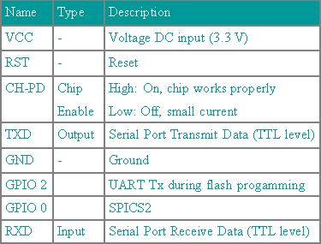

Popis zapojení pinů ESP-01

Seznámení s převodníkem USB/UART
Převodník USB na TTL UART používá čip CP2102. Poskytuje volitelné napájení +3.3V, +5V a disponuje signály pro hardwarové řízení toku jako standard RS232 (CTS, RTS, SUS, DSR, DTR, DCD, RI, RST). K PC je připojen pomocí USB 2.0 a vyžaduje ovladač Silicon Labs CP210x USB to UART Bridge.
USB/UART převodník

Zapojení obvodů na nepájivém poli
Žáci zapojí obvod podle obrázku, na kterém je propojené ESP-01 s USB/UART převodníkem a s teplotním čidlem Dallas, LED diodou a tlačítkem reset (RST) přes nepájivé pole.
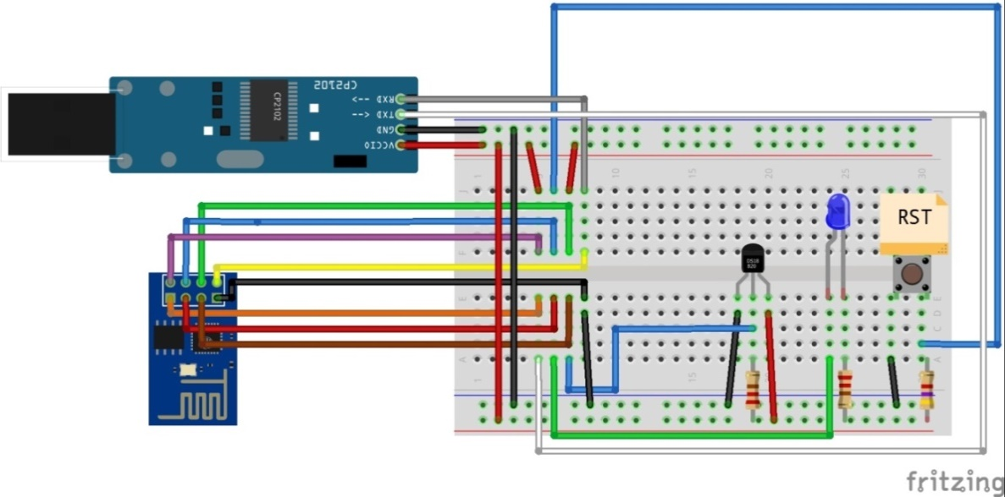
Zapojení ESP-01 přes nepájivé pole k USB/UART převodníku

Instalace a nastavení desky ESP8266 v Arduino IDE
Ve vlastnostech Arduino IDE se musí nastavit cesta v souboru .json pro čip ESP8266:
http://arduino.esp8266.com/stable/package_esp8266com_index.json
V záložce nástroje/vývojová deska/manažér desek je potřeba nainstalovat ESP8266 desku a po instalaci se objeví v nabídce vývojových desek. Při zvolení desky ESP8266 se objeví nastavení nahrávání, které je potřeba nastavit podle následujícího obrázku:
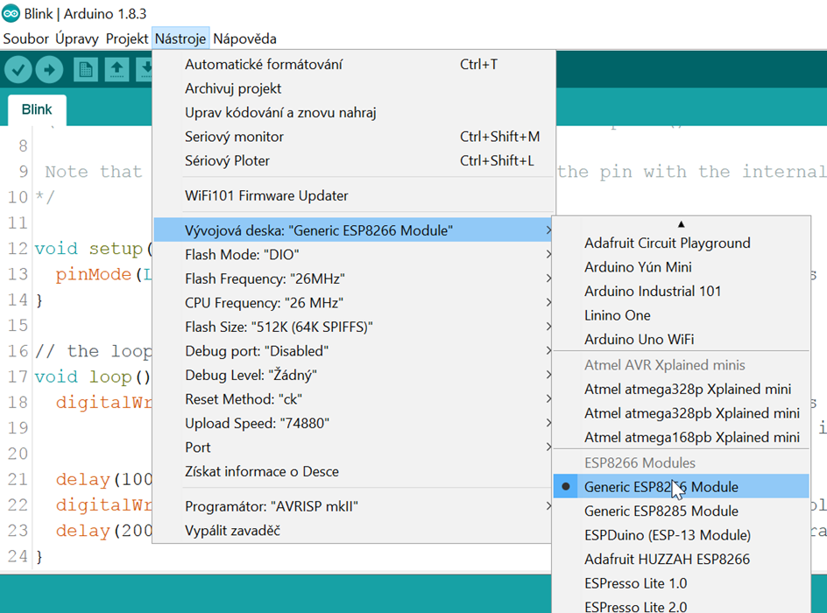
Nainstalovaná deska ESP8266 a její nastavení
Instalace externí knihovny pro ESP8266:
Nainstalujte knihovnu Arduino Uno WiFi DevEd Library pro ESP8266 z nabídky Arduino IDE.

Seznámení s programy pro úpravu
Je zapotřebí doinstalovat do Arduina IDE knihovnu DallasTemperature a 1-Wire.
- z knihovny ESP8266WebServer „Hello world“
- z knihovny DallasTemperature „Simple“

Vypracování PL04 – ESP01-OneWire-teplota-web
Při úspěšném zpracování pracovního listu by žáci měli zvládnout:
- Propojit modul ESP-01 s převodníkem USB/UART, teplotním čidlem, LED diodou a tlačítkem podle obrázku v pracovním listu.
- Nastavit vývojové prostředí Arduino IDE pro modul ESP-01 (čip ESP8266).
- Upravit program z knihovny ESP8266WebServer „Hello world“ (upravit nastavení WiFi připojení k AP, změnit vypisovaný text)
- Nainstalovat knihovnu DallasTemperature a 1-Wire.
- Ověřit program z knihovny DallasTemperature „Simple“.
- Upravit předchozí programy tak, aby se na web server vypisovala teplota z čidla Dallas.

